**TISKOVÁ ZPRÁVA**

Praha, 27. února 2024

**Fidelity International: Průzkum „Analyst Survey“ sbírá informace každých deset minut**

**Průzkum Fidelity Analyst Survey čerpá ze zkušeností našeho globálního výzkumného týmu a pomáhá vám utvořit si názor na to, jak se bude v příštích měsících dařit podnikům z různých odvětví a regionů. Průzkum existuje již více než deset let a odvádí dobrou práci.**

Analytici společnosti Fidelity absolvují každý rok více než 20 000 setkání s firmami. Jinak řečeno, v průměru v pracovní den každých 10 minut hovoří jeden z našich analytiků s managementem nějaké společnosti.

A nejde ve všech případech o hovory přes Zoom. V uplynulém roce se naši analytici vydali do pouští vnitřního Mongolska, do džungle na Borneu, do továren v Bangladéši, do nesčetných zasedacích místností, konferenčních sálů a na pracoviště, kde všude hledají odpověď na klíčovou otázku "Co se tu vlastně děje?"

Protože, jak jste se možná sami přesvědčili, ušpinit si boty (a v případě potřeby i pas) je často jediný způsob, jak zjistit, o co v reálu jde.

**Deset let včasného rozpoznávání trendů**

Průzkum mezi analytiky je jedním ze způsobů, jak využít všech těchto naakumulovaných znalostí. Každý rok v prosinci pokládáme našim analytikům přibližně 80 otázek, které prověřují jejich znalosti o odvětvích a společnostech, kterým se věnují. Dohromady odpovědi dávají plastický obraz toho, jak se bude dařit různým regionům a odvětvím v nadcházejícím roce — a nejen v něm.

Ale to je jen začátek. Nejzajímavější odpovědi sledujeme, zkoumáme jejich nuance a kontext, ve kterém se objevují. Dělat to lze do sytosti — vždyť všichni, kteří na průzkum odpovídají, u nás pracují. Pídíme se po detailech.

Naším cílem je zformulovat z odpovědí stravitelný, snadno zapamatovatelný report, který můžete použít jako odrazový můstek pro svůj další průzkum. Přitom reporty z průzkumu Analyst Survey se v minulosti často ukázaly jako prorocké. Před deseti lety průzkum z roku 2014 správně předpověděl, že odvětvím znalostní ekonomiky, jako jsou technologie a farmacie, se bude dařit mnohem lépe než odvětvím, jako jsou energetika a materiály. Průzkum také varoval před vlnou nesplácených úvěrů u komoditních titulů na trhu high yield dluhopisů, která přišla v následujícím roce. Za posledních 10 let dále také avizoval boom fúzí a akvizic, zpětných odkupů akcií a výplat dividend.

V nedávné době, na počátku pandemie, jsme začali s kratšími měsíčními a čtvrtletními průzkumy, které měly doplnit stávající roční. Ty nově zahrnuly otázky týkající se nákladových tlaků. Analytici společnosti Fidelity trvale prokazují detailní znalost toho, jak surovinové náklady a další vstupy ovlivňují jejich odvětví; a také toho, kdy a jak může dojít k případné změně. V době, kdy se většina debat o inflaci soustředila na dynamiku trhu práce, se zaměření našich analytiků na nepersonální náklady společností skutečně ukázaly jako konzistentní včasný signál o inflaci.

**Graf 1: Včasné varování před postcovidovou inflací**

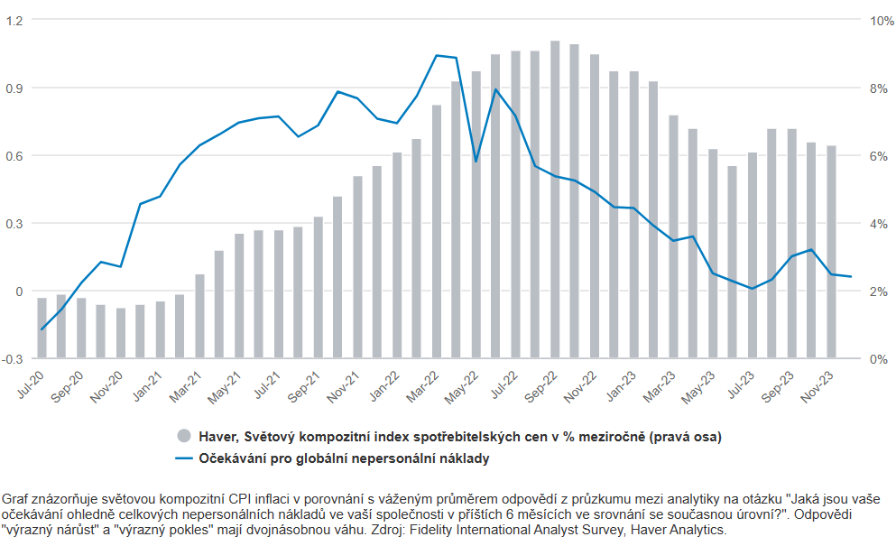

Při hlubším zkoumání regresní analýza odhaluje vztah mezi šestiměsíčním trendem v odpovědích analytiků na tuto otázku a šestiměsíčním výhledovým trendem změn nepersonálních nákladů společností. Jinými slovy, kdykoli se naši analytici více obávají rostoucích nákladů, zpravidla následuje období rostoucí nákladové inflace. A naopak.

**Graf 2: Vidět růst (i pokles) nákladů dříve, než přijde**

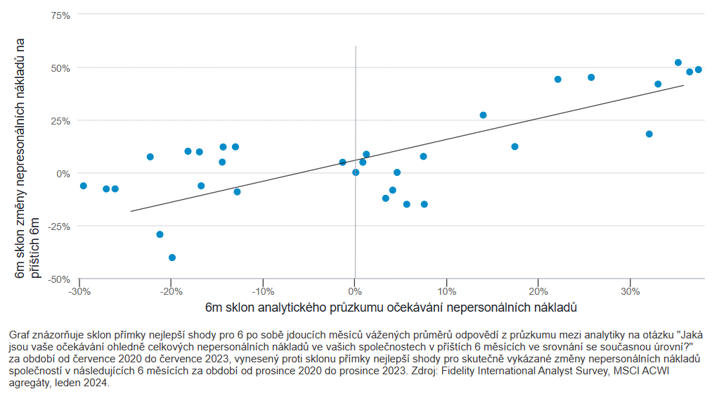To samozřejmě dává smysl. Naši analytici studují dodavatelské řetězce svých společností, hovoří s dodavateli, jsou posedlí detaily v daném odvětví, porovnávají poznámky s ostatními analytiky Fidelity ve stejném nebo podobném sektoru a samozřejmě absolvují všechny zmíněné schůzky s vedením společností. Je to zkrátka jejich práce, aby věděli, co se děje u jejich společností. A svou práci dělají dobře.

**Spolupráce napříč aktivy**

Analytici společnosti Fidelity jsou zodpovědní za vydávání individuálních doporučení týkajících se cenných papírů, která pak mohou portfolio manažeři využít při investičních rozhodnutích v klientských fondech. Naši analytici hovoří s kótovanými i nekótovanými společnostmi a globální výzkumný tým se zabývá akciemi, pevně úročenými instrumenty i soukromými úvěry. To znamená, že kterýkoli analytik pokrývající jakoukoli třídu aktiv v kterékoli části světa může hovořit s kolegou v některé z našich kanceláří po celém světě a využít jeho odborných znalostí. Není problém si tak vytvořit podrobný obrázek o fundamentu dané společnosti.

V průběhu let odpovědi analytiků na otázky průzkumu skutečně poskytovaly cenné vodítko k tomu, kam se tyto fundamenty budou ubírat. Vezměme si například otázku týkající se návratnosti kapitálu v příštích 12 měsících, kterou jsme pokládali každý rok od roku 2014. Odpovědi analytiků můžeme porovnat se skutečně vykázanou rentabilitou vlastního kapitálu společností, vyjádřenou agregáty MSCI ACWI, k 31. prosinci každého roku až do roku 2022 (čísla pro srovnání za rok 2023 budou z firemních reportů k dispozici až za několik týdnů). To nám dává celkem devět let. V průměru odpovědi našich analytiků na začátku roku správně předpověděly směr ROC do konce roku v osmi z těchto devíti let.

**Graf 3: Zvýší se v příštím roce návratnost kapitálu (ROC), nebo se sníží? A jak to bylo ve skutečnosti?**

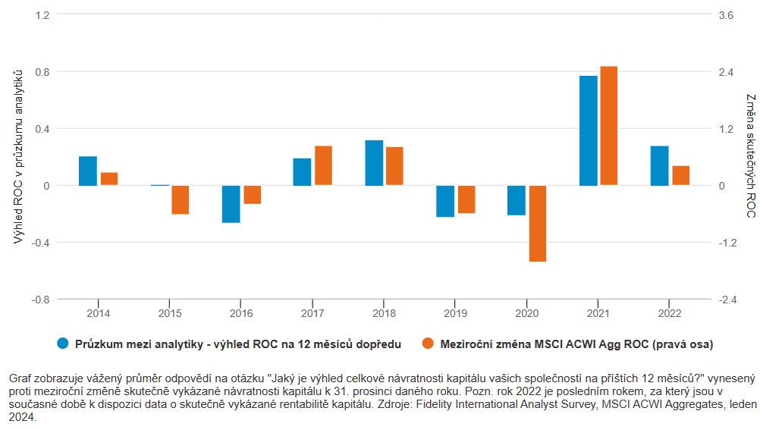 Jedná se o malý vzorek, ale ukazuje, jak je cenné odfiltrovat šum a zaměřit se na to, co je nejdůležitější: fundament.

**Informace, které „top-down“ výzkum nenabídne**

Právě tento vhled do detailu jednotlivých společností dává průzkumu Analyst Survey jeho sílu. Nejedná se o obvyklý pohled jak “z letadla”, kdy analiytici čerpají z veřejných dat a oficiálních statistik. Náš průzkum Analyst Survey je vystavěn od základů, výhradně na znalostech interních odborníků.

Výsledky průzkumu využíváme i k interním diskusím, například na našem investičním fóru Cross Asset, kde jeho výstupy v představují zdravou oponenturu pro naše další analýzy nebo naopak potvrzují informace pocházející z odlišné perspektivy. Doufáme, že i pro vás bude průzkum užitečným doplňkem vašeho vlastního bádání.

**Pro více informací kontaktujte:**

**Eliška Krohová**

**Crest Communications, a.s.**

Ostrovní 126/30

110 00 Praha 1

gsm: + 420 720 406 659

e-mail: [eliska.krohova@crestcom.cz](mailto:eliska.krohova@crestcom.cz)

**Informace pro editory:**

**Fidelity International**byla založena v roce 1969 a poskytuje investiční služby a produkty soukromým a institucionálním investorům. Od ostatních globálních investičních společností se liší zejména formou vlastnictví. Jedná o čistě privátní, soukromou společnost vlastněnou přímo členy zakládající rodiny a managementem firmy. Společnost klade veliký důraz na provádění podrobných analýz, na jejichž základě pak identifikují pro klienty nejvýhodnější investiční příležitosti. Její speciální týmy investičních analytiků a odborníků působí ve všech hlavních finančních centrech světa – v Londýně, Frankfurtu, Paříži, Hongkongu, Tokiu, Singapuru, Soulu, Dillí, Bombaji a v Sydney. V současné době administruje aktiva ve výši 87 mld. USD (assets under administration) a globálně pro klienty investovala 290 mld. USD ve 25 zemích napříč Evropou, Asií, Tichomořím, středním Východem a jižní Amerikou. V České republice Fidelity působí od roku 2012 a mezi její klienty patří celá řada významných institucionálních i privátních klientů, všechny významné banky, pojišťovny, finanční společnosti a nezávislí finanční poradci, kteří koncovým investorům zprostředkovávají investiční fondy této globální investiční společnosti.

**Důležité upozornění**

Toto je propagační materiál. Tento dokument nesmí být bez předchozího souhlasu rozmnožován nebo rozšiřován.

Fidelity International poskytuje informace pouze o svých produktech a neposkytuje investiční poradenství na základě individuálních potřeb, jinak než konkrétně řádně stanovené oprávněnou společností při formální komunikaci s klientem.

Jako Fidelity International je označována skupina společností, které tvoří globální organizaci správy investic poskytující informace o produktech a službách v určených jurisdikcích mimo Severní Ameriku. Toto písemné sdělení není směřováno k osobám se sídlem ve Spojených státech a takové osoby nesmí podle něj jednat. Je určeno pouze osobám bytem v takové v soudní příslušnosti, kde jsou příslušné fondy povoleny k distribuci nebo tam, kde není takové povolení vyžadováno.

Všechny názory představují stanoviska společnosti Fidelity, není-li uvedeno jinak. Fidelity, Fidelity International a logo Fidelity International a symbol měny F jsou všechno ochrannými známkami společnosti FIL Limited.

Tento dokument nepředstavuje distribuci, nabídku nebo výzvu k využití služeb investiční správy společnosti Fidelity, ani nabídku ke koupi, prodeji nebo výzvu k nabídce ke koupi nebo prodeji jakýchkoli cenných papírů v jakékoli jurisdikci nebo zemi, kde taková distribuce nebo nabídka není povolena či by byla v rozporu s místními zákony nebo předpisy.

Odkazy v tomto dokumentu na konkrétní cenné papíry nelze vykládat jako doporučení ke koupi nebo prodeji těchto cenných papírů, ale jsou uvedeny pouze pro ilustraci. Investoři by rovněž měli vzít na vědomí, že vyjádřené názory již nemusí být aktuální a společnost Fidelity již mohla jednat. Průzkumy a analýzy použité v této dokumentaci shromažďuje společnost Fidelity pro své potřeby správce investic a je možné, že podle nich již bylo postupováno pro její vlastní účely. Tento materiál byl vytvořen společností Fidelity International.

Minulá výkonnost není spolehlivým ukazatelem budoucích výsledků.

Tento dokument může obsahovat materiály třetích stran, které jsou dodávány společnostmi, jež nejsou spojeny s žádným subjektem Fidelity (obsah třetích stran). Společnost Fidelity se nepodílela na přípravě, přijetí ani úpravě takových materiálů třetích stran a výslovně ani implicitně takový obsah neschvaluje ani nepodporovala.

Údaje nejsou auditované. Odborníci provádějící průzkum zahrnují společníky a analytiky. Doporučujeme, abyste si před uskutečněním jakéhokoli investičního rozhodnutí opatřili podrobné informace. Investice by měly být prováděny na základě aktuálního prospektu (v angličtině a češtině) a dokumentu KIID (Klíčové informace pro investory) - dostupný v angličtině a češtině, které jsou dostupné spolu s výročními a pololetními zprávami zdarma na https://www.fidelityinternational.com nebo od našich distributořů a našeho evropského Centra služeb v Lucembursku, sídlící na adrese FIL (Luxembourg) S.A. 2a, rue Albert Borschette BP 2174 L-1021 Luxembourg.

Fidelity Funds "FF" je otevřená investiční společnost (SKIPCP) sídlící v Lucembursku, která disponuje akciemi různých tříd. Společnost FIL Investment Management (Luxembourg) S.A. si vyhrazuje právo ukončit nabízení podfondu a jeho podílových jednotek na trhu v souladu s článkem 93 písm. a) směrnice 2009/65/ES a článkem 32 písm. a) směrnice 2011/61/EU. Toto ukončení bude předem oznámeno v Lucembursku.Obchodní známky třetích stran, autorská práva a další práva duševního vlastnictví zůstávají majetkem jejich konkrétních vlastníků.

Investoři a potenciální investoři mohou získat informace o svých právech ve spojení se stížnostmi a soudními spory na tomto odkazu: https://www.fidelity.cz (v češtině).

MKAT120301